MOCKUP CONTEXTUALIZAÇÃO

O mockup na sua tradução literal quer dizer maquete, é muito utilizado em design e é equivalente a um template, simples assim, também descrito como **um modelo ou uma representação em escala ou de tamanho real de um projeto ou de um dispositivo.**

É utilizado para apresentar uma ideia de forma elaborada com design muito próximo ao final do produto.

Ele é utilizado para demonstrar o resultado de um projeto antes mesmo de estar pronto, simulando tamanho, forma, perspectiva, textura, cor, e outros atributos. Assim o cliente pode avaliar o projeto de forma mais fácil, ajudando na aprovação da ideia.

MOCKUP EM TI

A tradução literal da palavra Mockup é “maquete” e é neste sentido que o próprio termo se aplica.  Em desenvolvimento de softwares, utilizar recursos que possibilitam simular o comportamento de objetos facilita e muito a interação entre devs e clientes.  Em outras palavras, o mockup são simulações  do sistema que o cliente solicita.

MOCKUP DE TELA

Esse entregável da segunda sprint é da matéria Analises de sistemas, não faço ideia de como ele irá pedir isso mas peguei um exemplo da internet pq meu editor não está funcionando

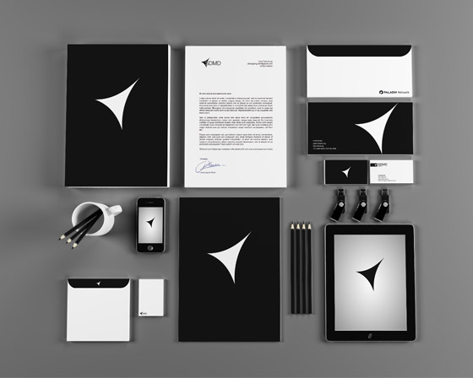

[Esta Foto](https://www.cutedrop.com.br/2013/08/downloads-de-mockups-gratuitos-em-psd-para-apresentar-seus-projetos-graficos/) de Autor Desconhecido está licenciado em [CC BY-NC-ND](https://creativecommons.org/licenses/by-nc-nd/3.0/)

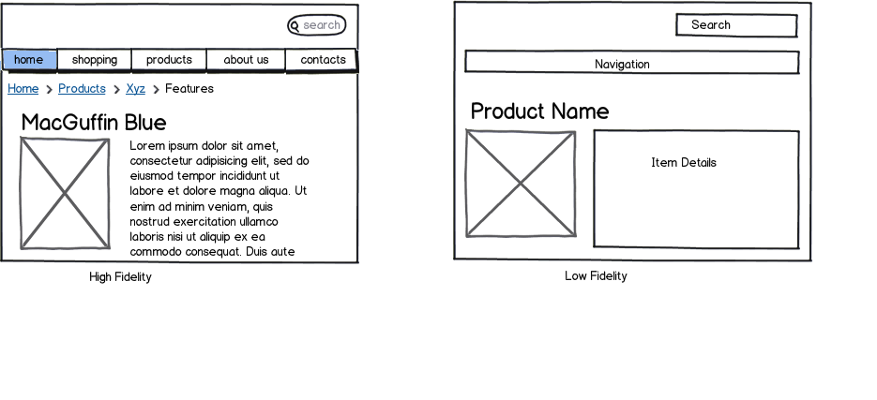

[Esta Foto](https://ux.stackexchange.com/questions/18069/how-to-work-with-visual-designers-who-treat-wireframes-as-literal-graphic-sugges) de Autor Desconhecido está licenciado em [CC BY-SA](https://creativecommons.org/licenses/by-sa/3.0/)

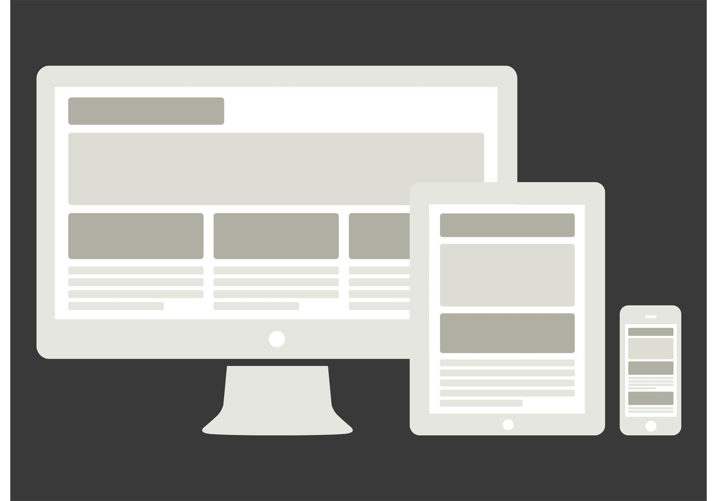

[Esta Foto](http://www.vecteezy.com/technology/83957-vector-device-mockups-with-responsive-website) de Autor Desconhecido está licenciado em [CC BY](https://creativecommons.org/licenses/by/3.0/)